На Дону работает детский телефон доверия
Психологическая помощь оказывается анонимно и бесплатно...
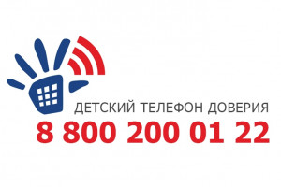

Квалифицированную психолого- педагогическую помощь несовершеннолетним можно получить в:
Государственном бюджетном учреждении социального обслуживания населения Ростовской области «Социально-реабилитационный центр для несовершеннолетних Чертковского района», расположенном по адресу:
Ростовская область, Чертковский район, с.Маньково-Калитвенское, пер.Почтовый, 55 ( http://src-chertkovo.ru)

